请完成以下题目，如涉及代码，需要截图
- 触发器和存储过程的关系？
触发器是一类特殊的存储过程。
- 触发器可以分为几类，每一类各有什么特点？
可分为两类：
DML触发器是当数据库服务器中发生数据操纵语言DML事件时执行的特殊存储过程。
DDL触发器是当数据库服务器发生数据定义语言DDL事件时执行的特殊存储过程。
- 定义【例10.11】，并向cj表插入一条数据(‘2009010101’,’A001’,60)的记录，看看效果，并简述为什么？向cj表插入一条(‘2009030101’,’B001’,60)，看看效果，并简述为什么？
插入失败，因为xs表中不存在学号为2009010101的记录
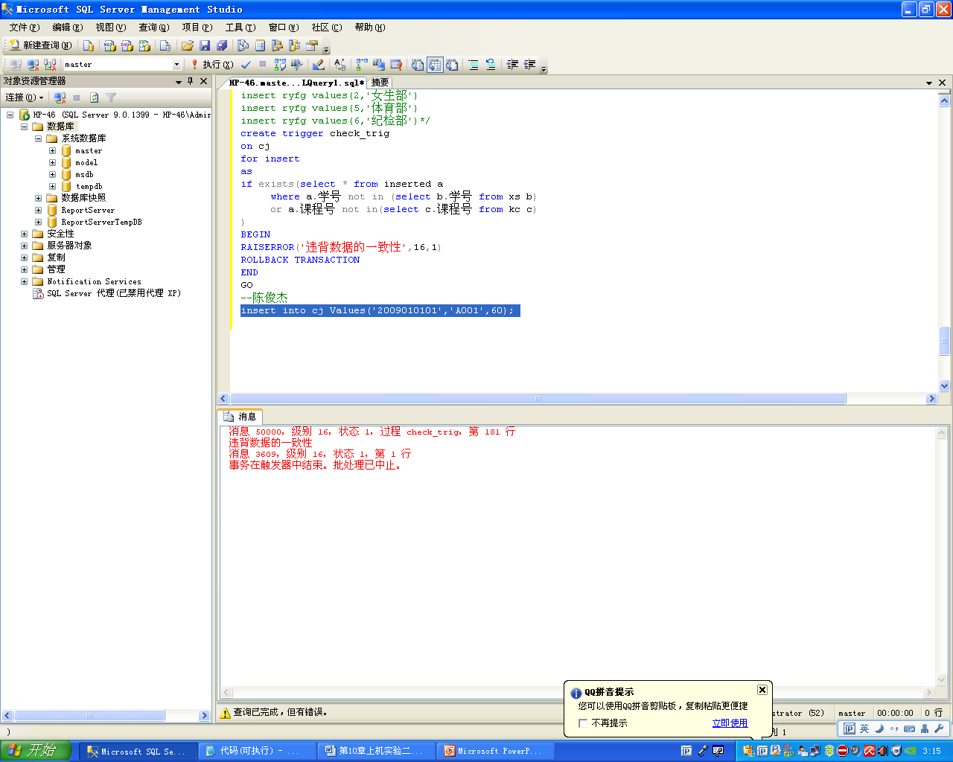
插入失败，因为kc表中不存在课程号为B001的记录

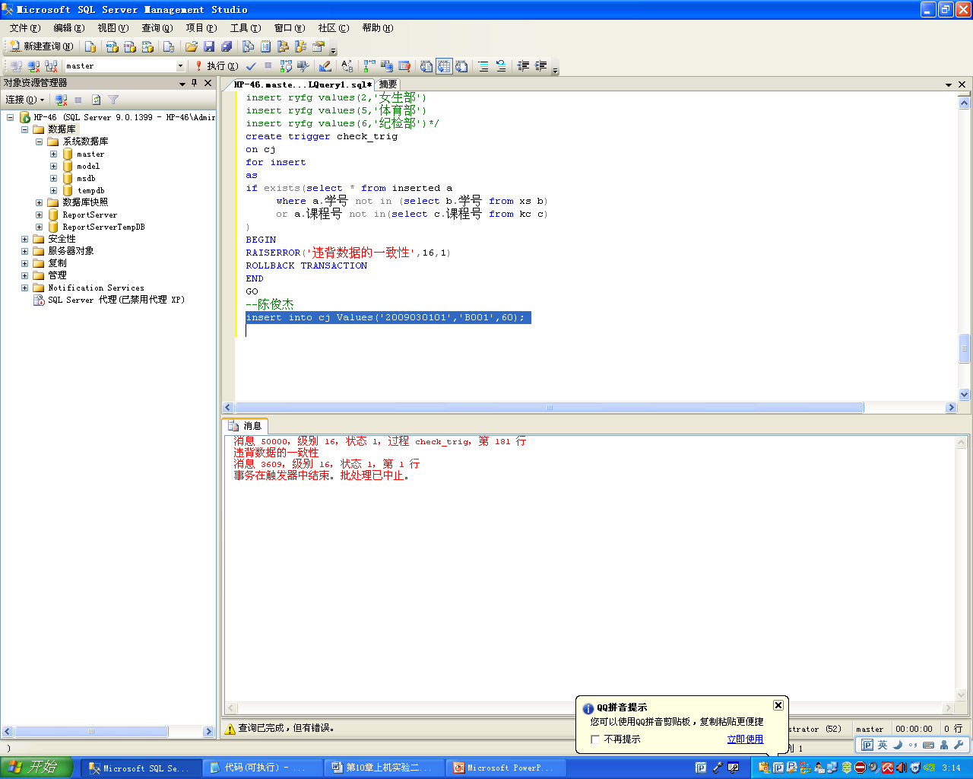
- 定义【例10.12】，并更新cj表中2009030101的学号改为2009010101，看看效果，并解释为什么？
Update trig不允许修改学号和课程号，若修改了则给出提示，并取消修改操作。
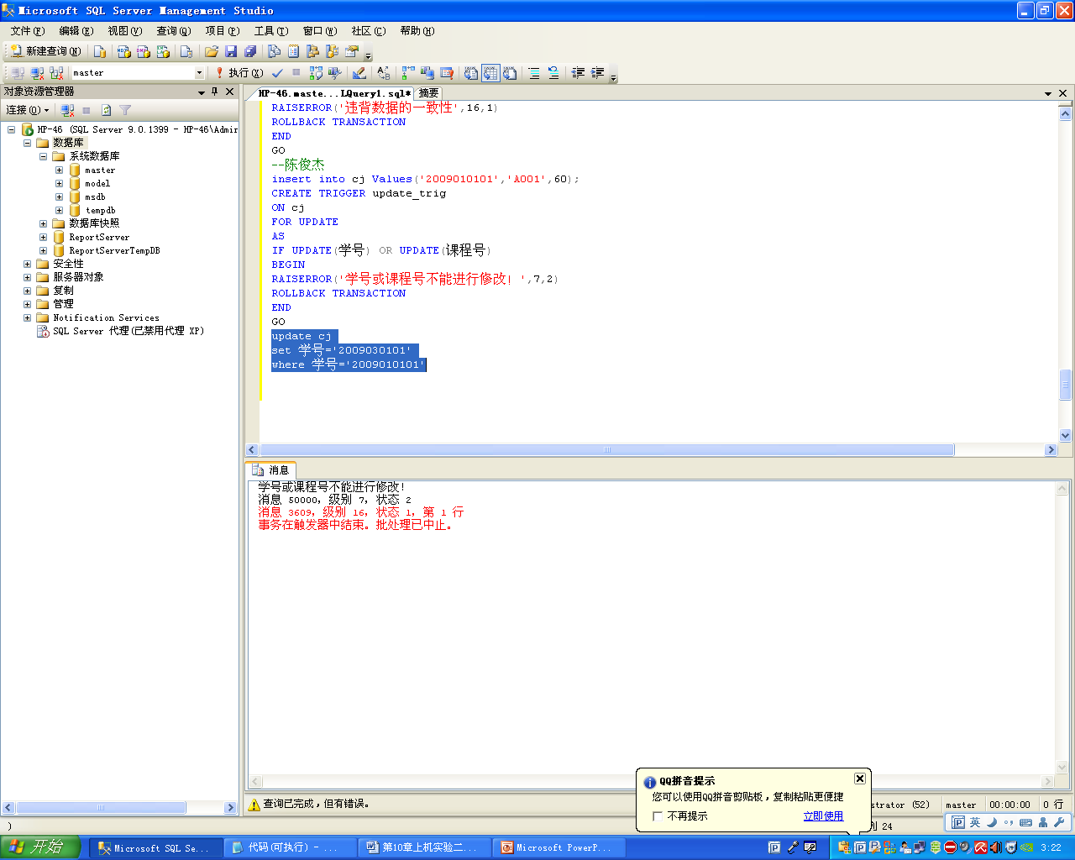
- 定义【例10.13】，先查看cj表中学号为’2009030104’的记录。然后删除xs表中’2009030104’的记录。接着再次查看cj表中学号为’2009030104’的记录，看看效果，并解释？
对xs表执行delete操作时，激发cj表的delete触发器
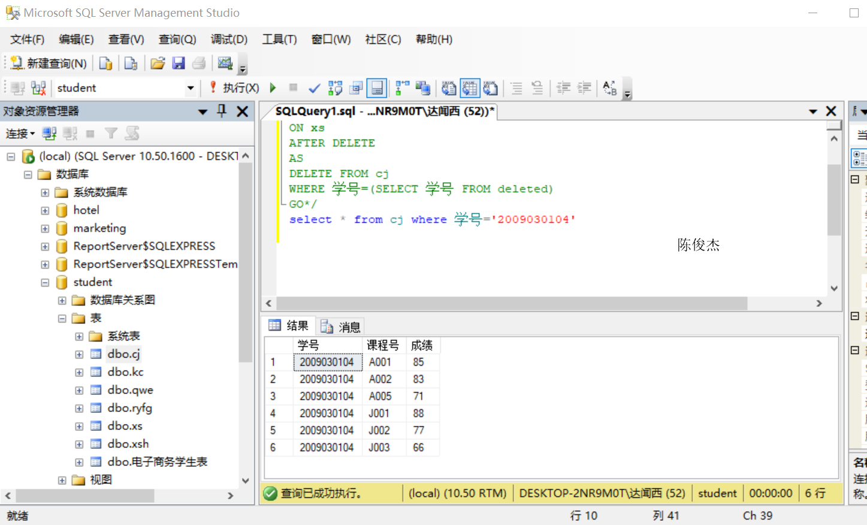
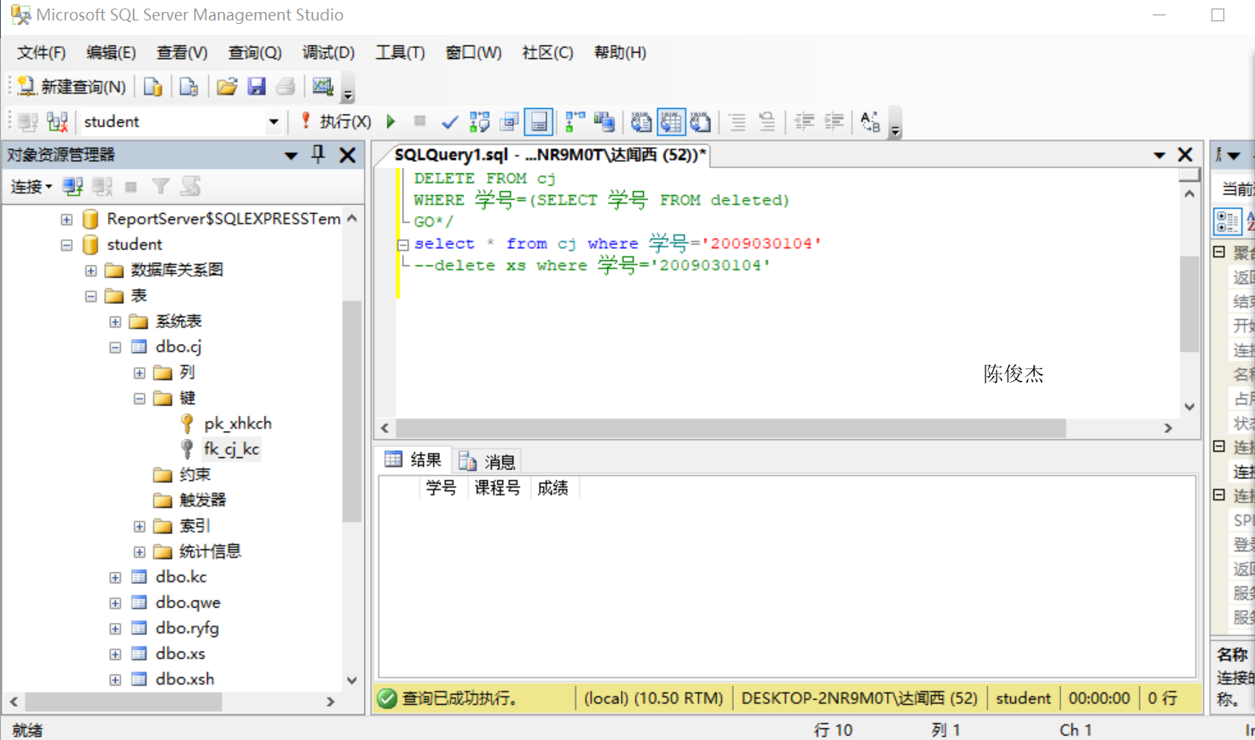
- 执行【例10.14】P219-P220的代码，并简述instead of触发器作用？
在执行表的插入语句时将BookKey和ComputedCol字段的值传递到了book_view触发器，
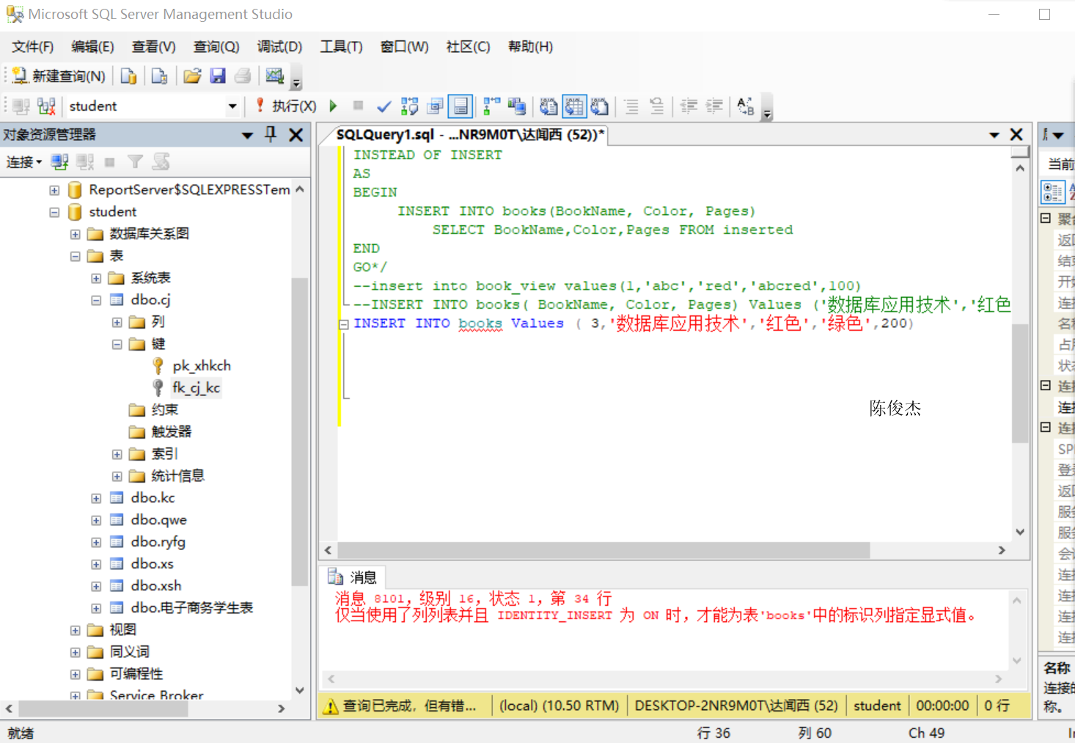
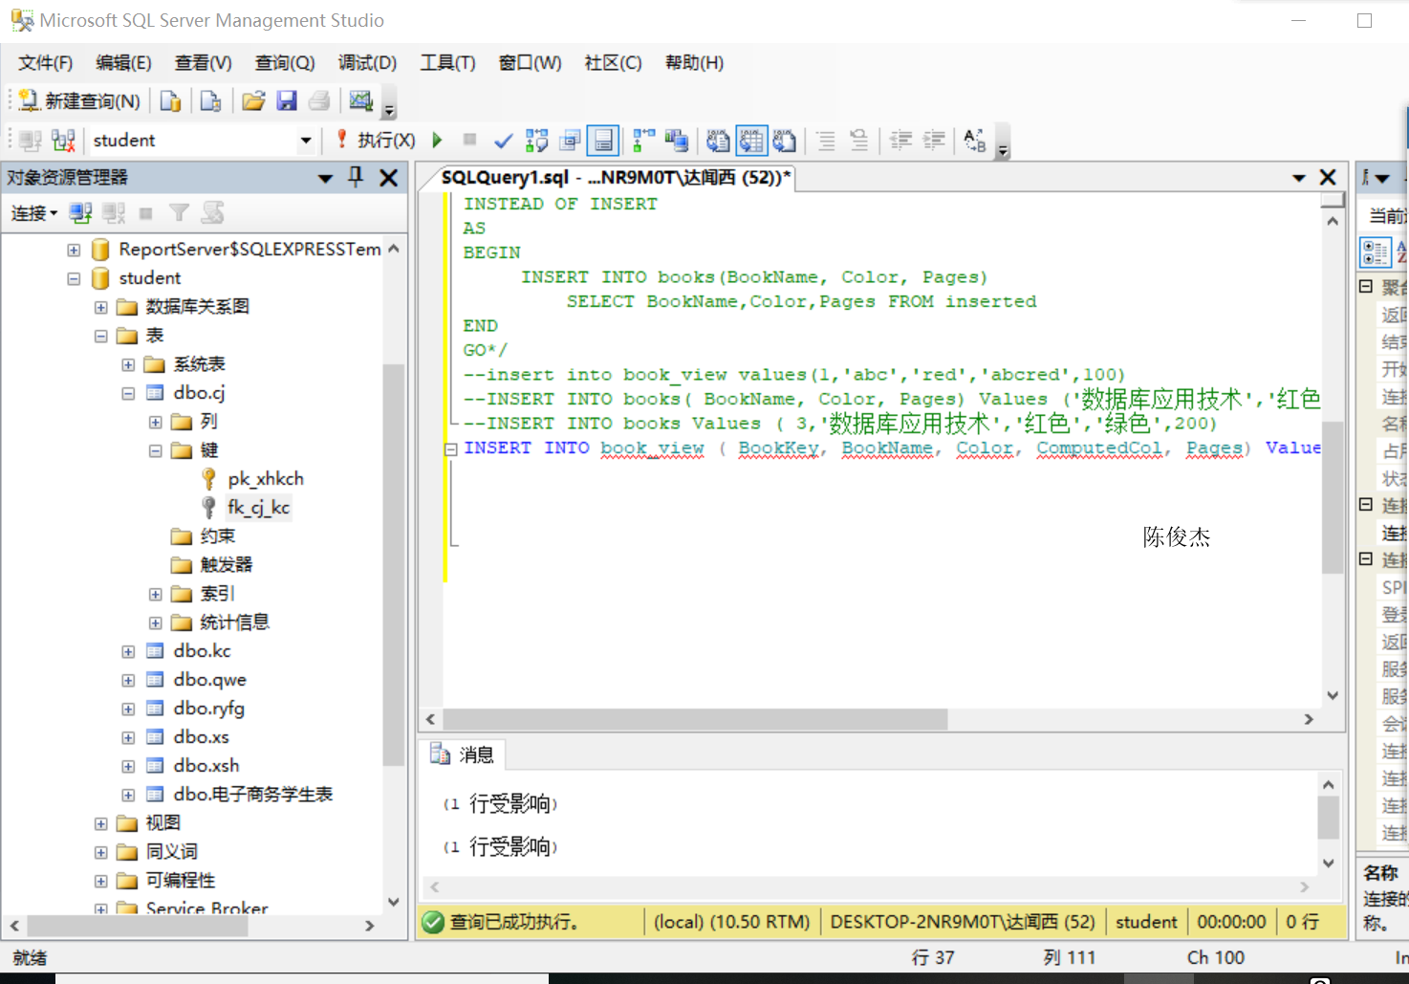
- 执行【例10.15】的代码，并简述这些代码在做什么？
当向表中添加某学生某课程的成绩时，判断如果成绩在60分以上，则将该课程的学分值累加到该学生的总学分值上。

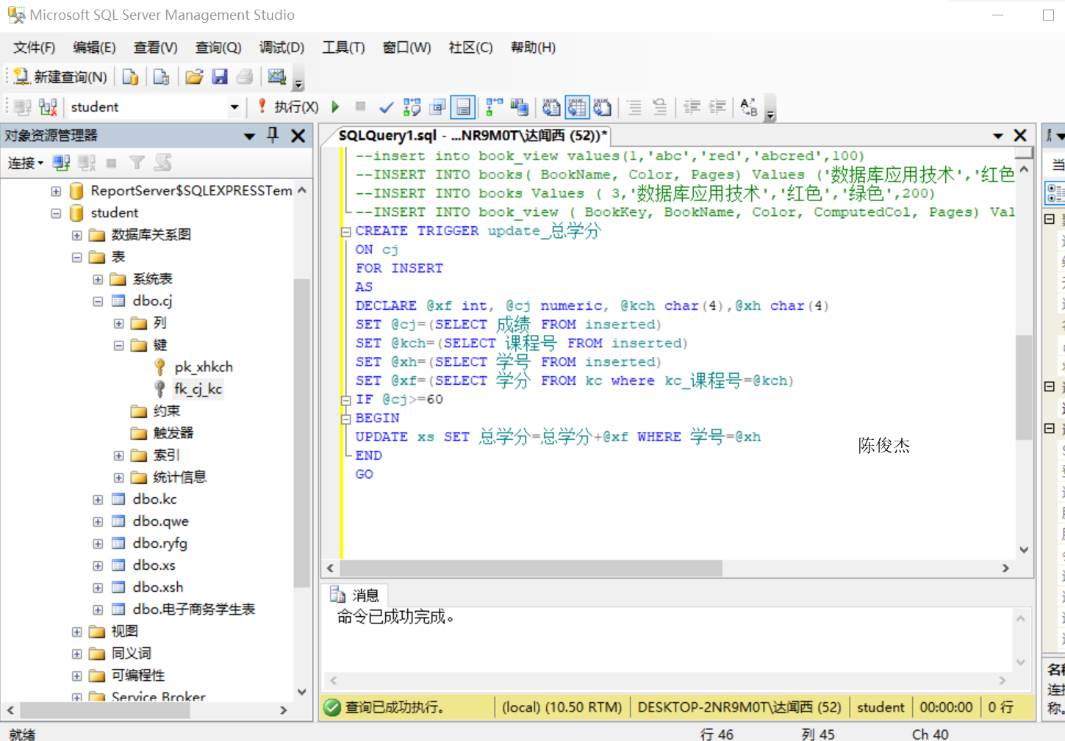
- 执行【例10.17】，然后删除cj表，看看效果，并解释？
Ddl触发器保护数据库中的数据表不被删除的触发器

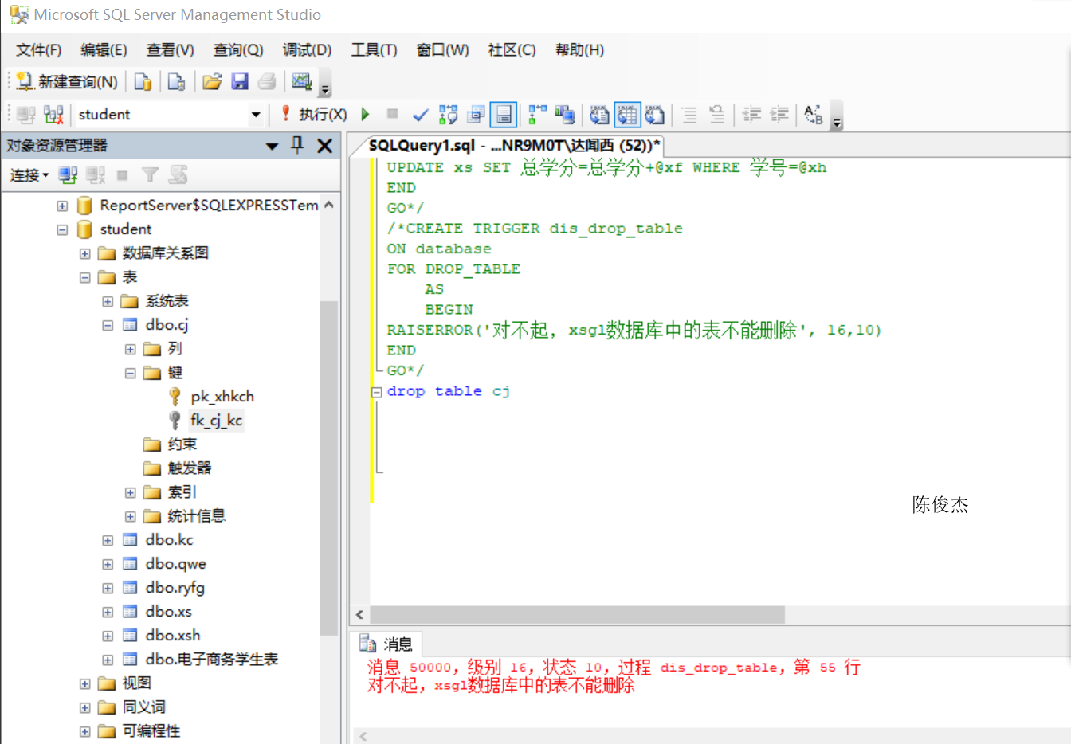
- 事务有哪些属性？
原子性，一致性，隔离性，持久性。
- 事务有哪些模式？
自动提交事务，显示事务，隐形事务。
- BEGIN TRANSACTION、COMMIT TRANSACTION、ROLLBACK TRANSACTION分别什么意思？
BEGIN TRANSACTION是定义一个事务的开始。
COMMIT TRANSACTION是提交一个事务。
ROLLBACK TRANSACTION是回滚事务

